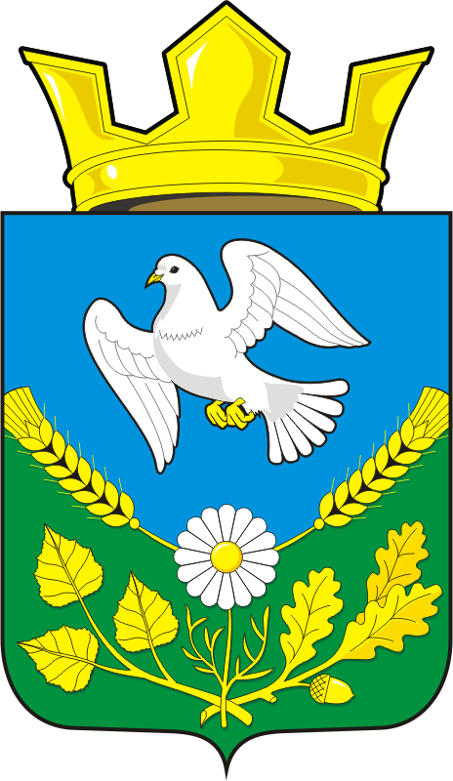

АДМИНИСТРАЦИЯ НАДЕЖДИНСКОГО СЕЛЬСОВЕТА САРАКТАШСКОГО РАЙОНА ОРЕНБУРГСКОЙ ОБЛАСТИ

П О С Т А Н О В Л Е Н И Е

от 07.02.2020 с. Надеждинка № 10-п

Об адресном хозяйстве

В связи с уточнением адресного хозяйства объектов недвижимости на территории Надеждинского сельсовета Саракташского района Оренбургской области и в соответствии с Уставом муниципального образования Надеждинский сельсовет Саракташского района:
Сооружению – «Бюст Герою Советского Союза Вертякову Кириллу Романовичу», расположенному на земельном участке с кадастровым номером 56:26:0902001:291 по адресу: Оренбургская область, Саракташский район, с. Яковлевка, ул. Вертякова № 23/2а присвоить почтовый адрес: Оренбургская область, Саракташский район, с. Яковлевка, ул. Вертякова № 23/2а.
Глава администрации МО
Надеждинский сельсовет О.А.Тимко
Разослано: ФГБУ «Федеральная кадастровая палата Федеральной службы государственной регистрации, кадастра и картографии» по Оренбургской области, прокурору района Управлению федеральной службы государственной регистрации, кадастра и картографии по Оренбургской области, заявителю.

